首都图书馆数字资源购置项目01-04包、06-11包、13-14包、16-31包中标公告补充公告

一、项目基本情况
原公告的采购项目编号：2441STC73087/01-04、06-11、13-14、16-31
原公告的采购项目名称：首都图书馆数字资源购置项目
首次公告日期：2024年8月14日

二、补充信息
补充事项：采购公告 采购文件 ☑采购结果
补充内容：补充01-04包、06-11包、13-14包、16-31包中涉及的中标人中小企业声明函。

三、其他补充事宜
无

四、凡对本次公告内容提出询问，请按以下方式联系。
1.采购人信息
名 称：首都图书馆
地 址：北京市朝阳区东三环南路88号
联系方式：刘老师，010-67358114-8020
2.采购代理机构信息
名 称：中钢招标有限责任公司
地 址：北京市海淀区海淀大街8号中钢国际广场16层
联系方式：010-62688251
3.项目联系方式
项目联系人：马娟娟、刘圣钰、聂娅琼
电 话：010-62688223（获取文件、发票咨询）、010-62686390（项目问询）、liusy5@sstc20.com（项目问询）
采购人确认：（盖章）________________

02包
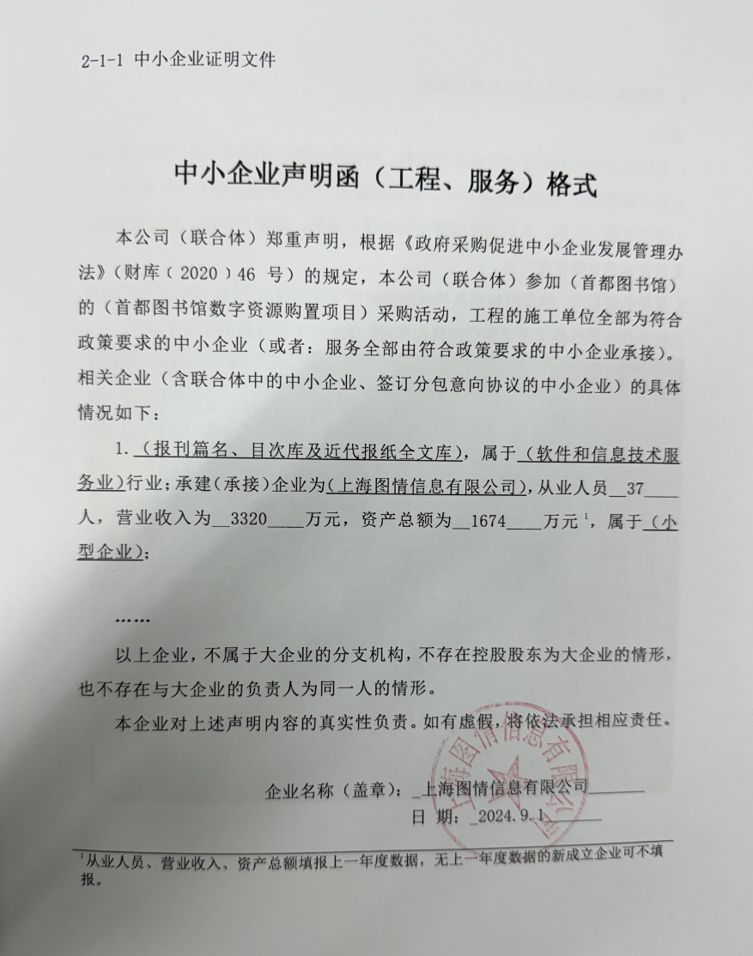

03包
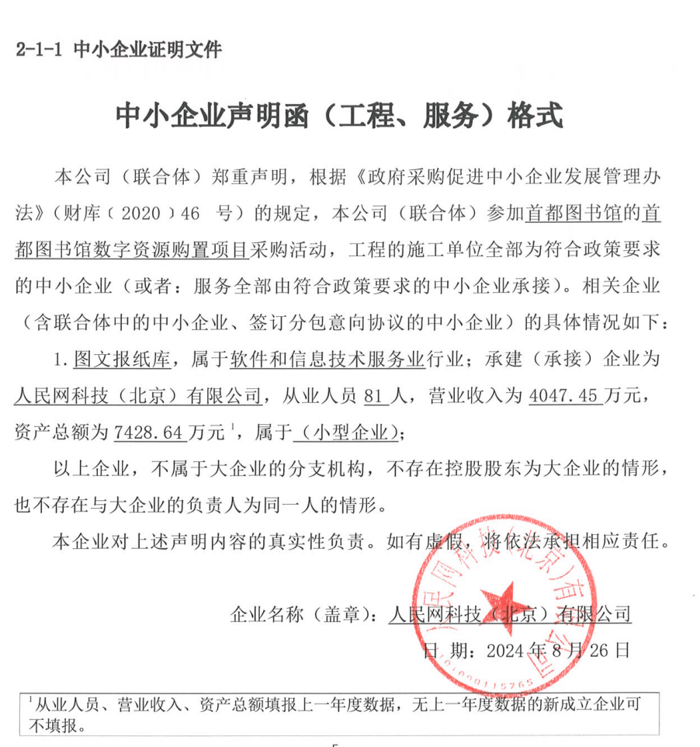

04包
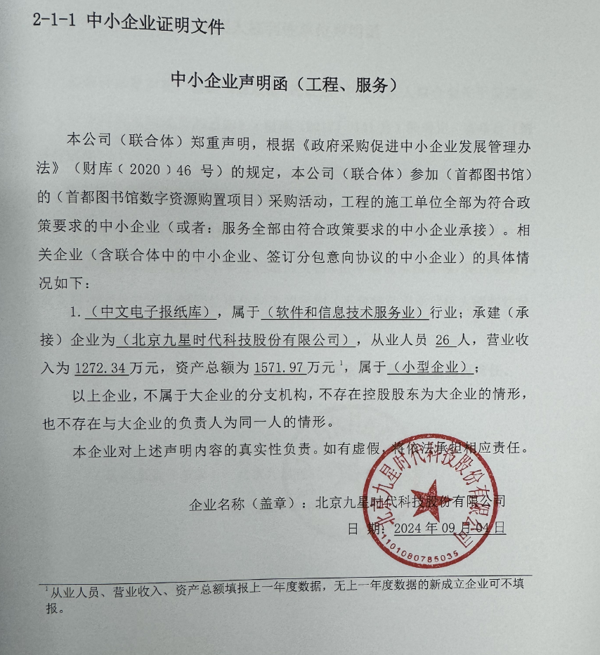
06包：
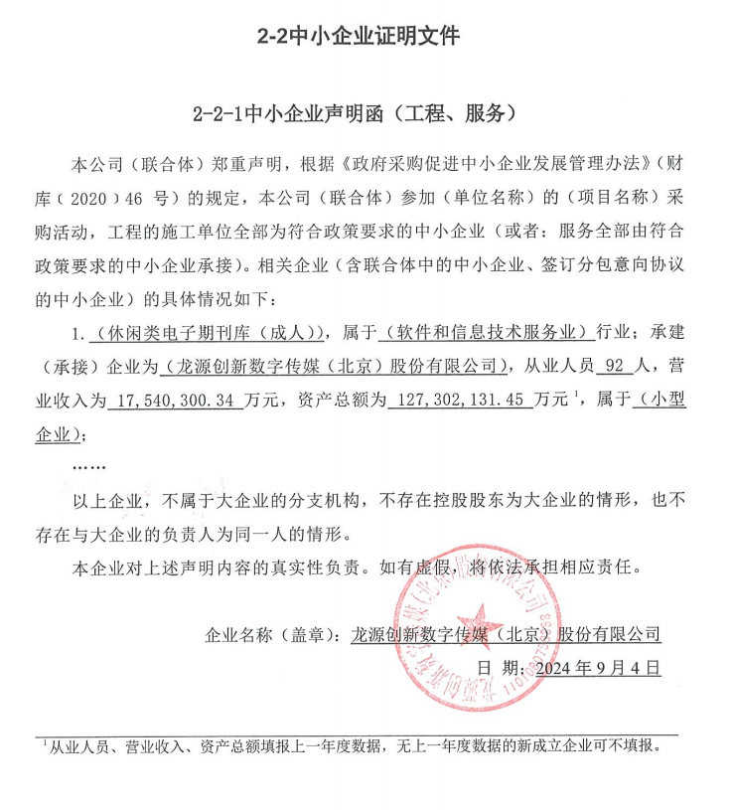

07包：
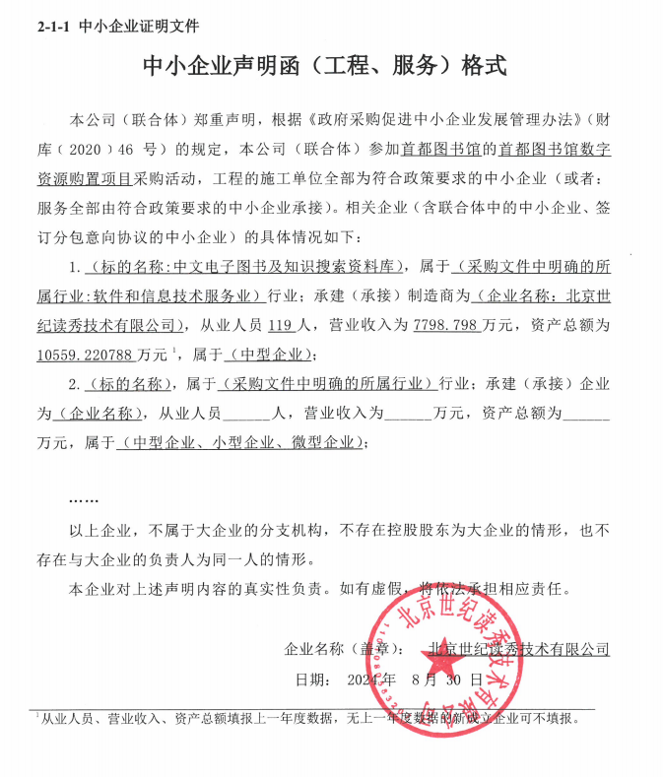

08包：
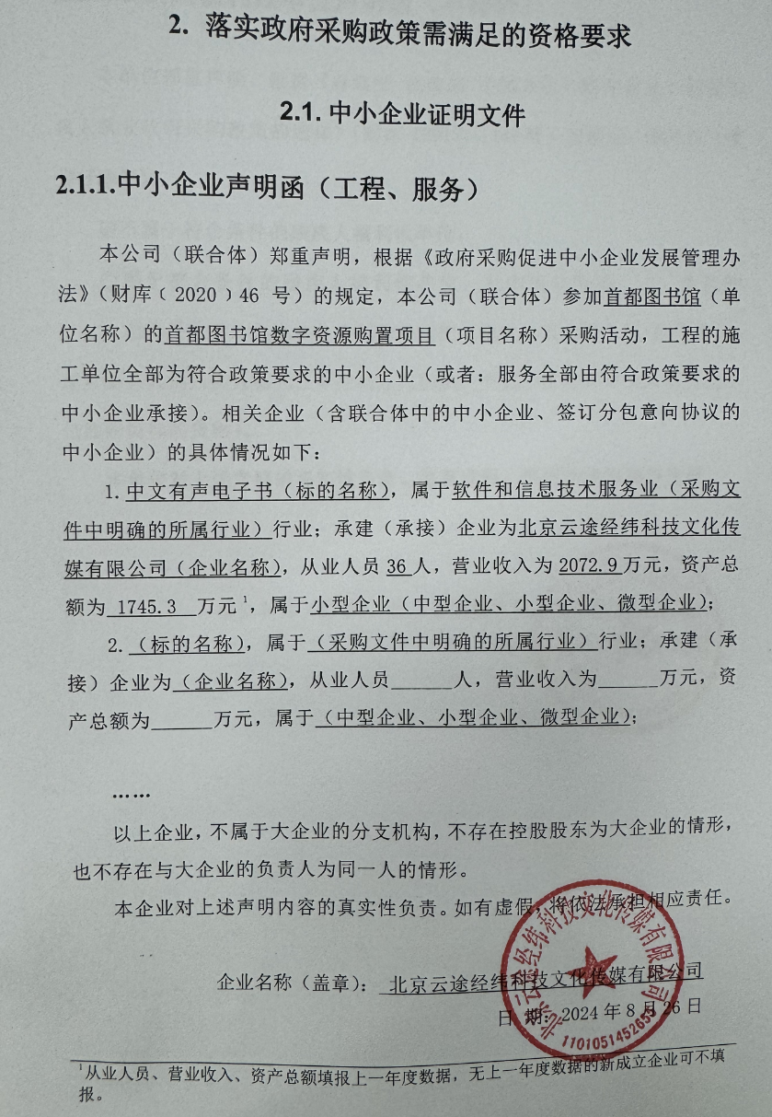
09包：
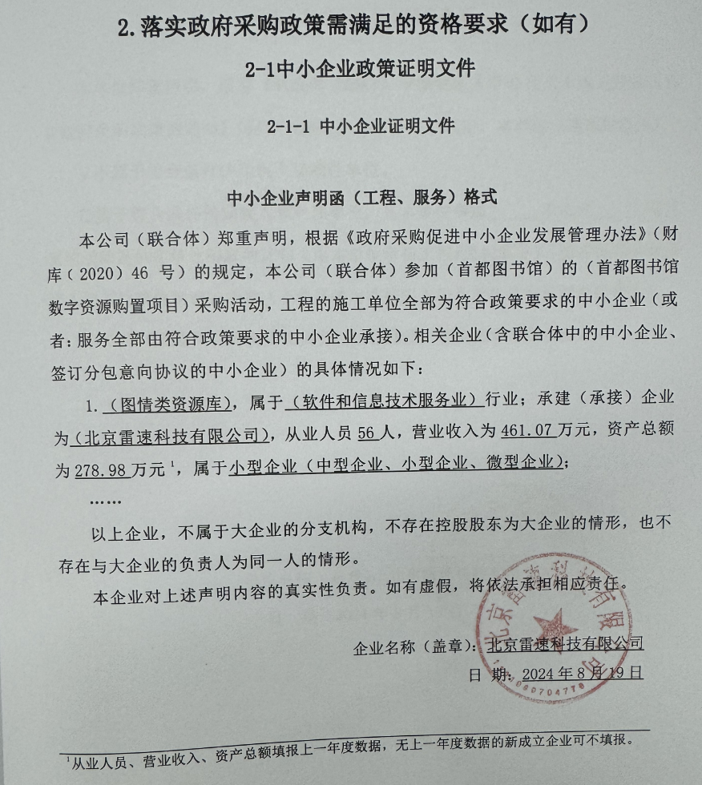

10包：
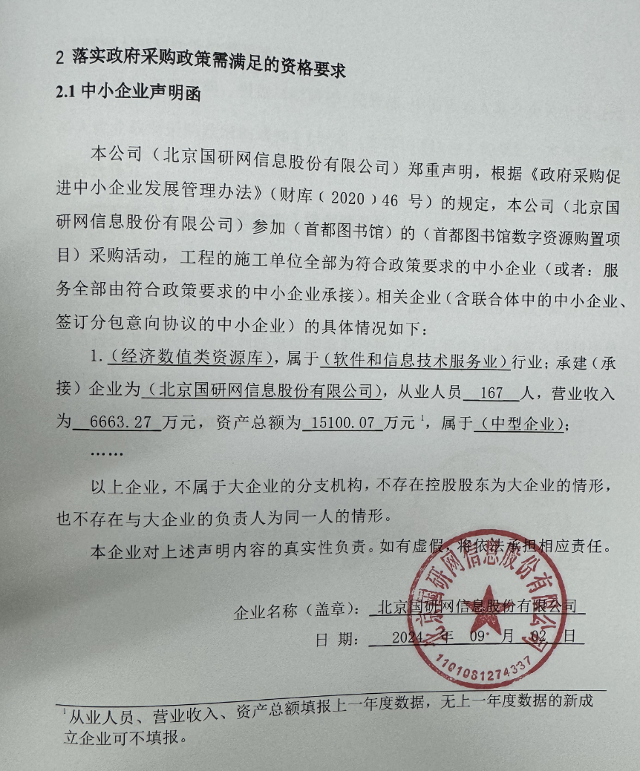

11包：
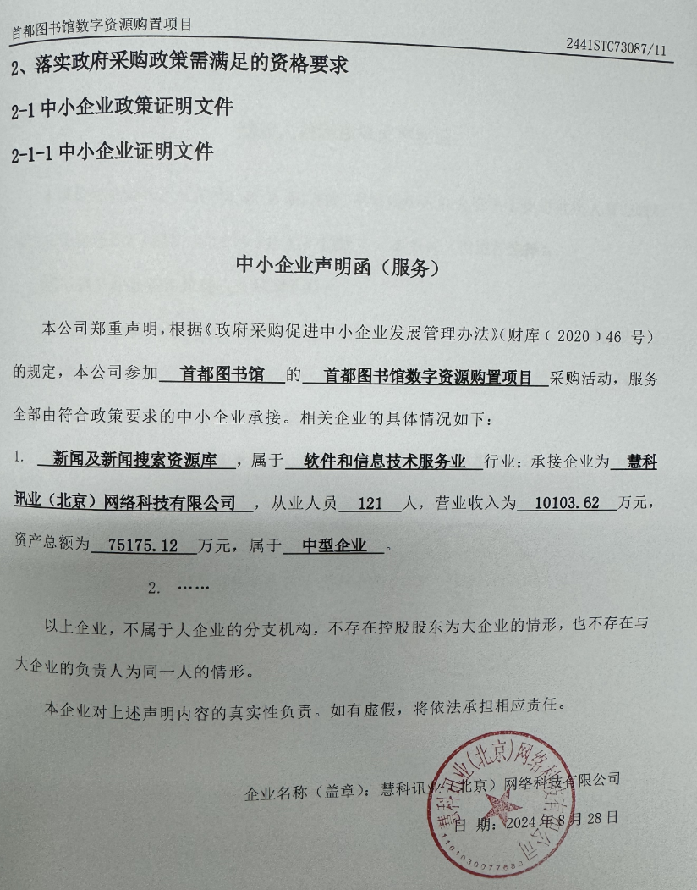
14包：
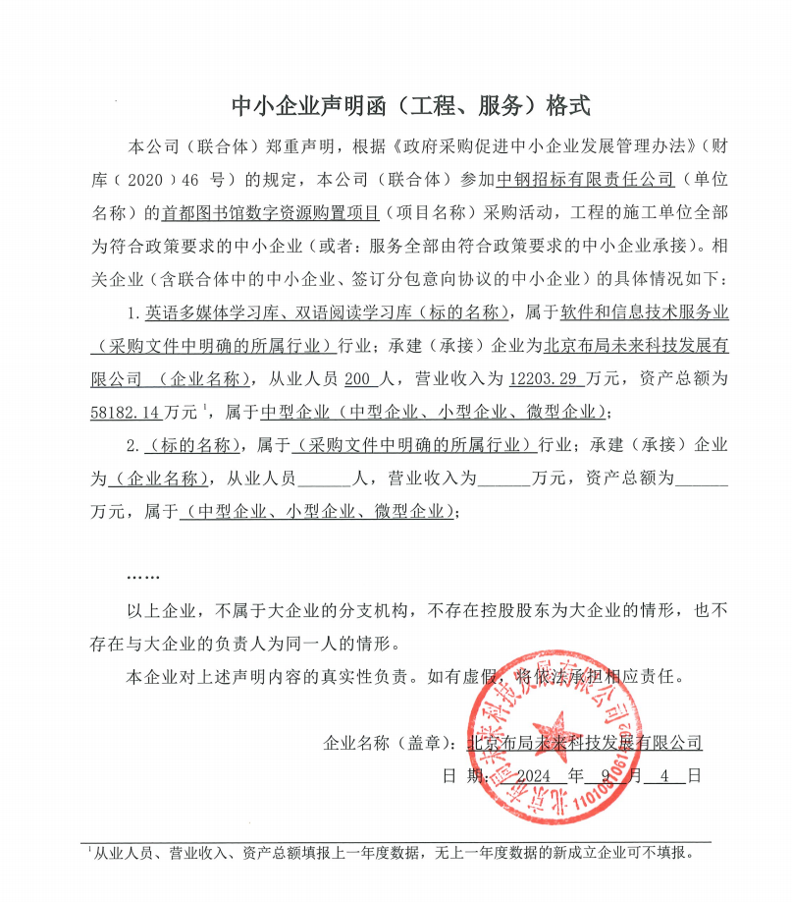

18包：
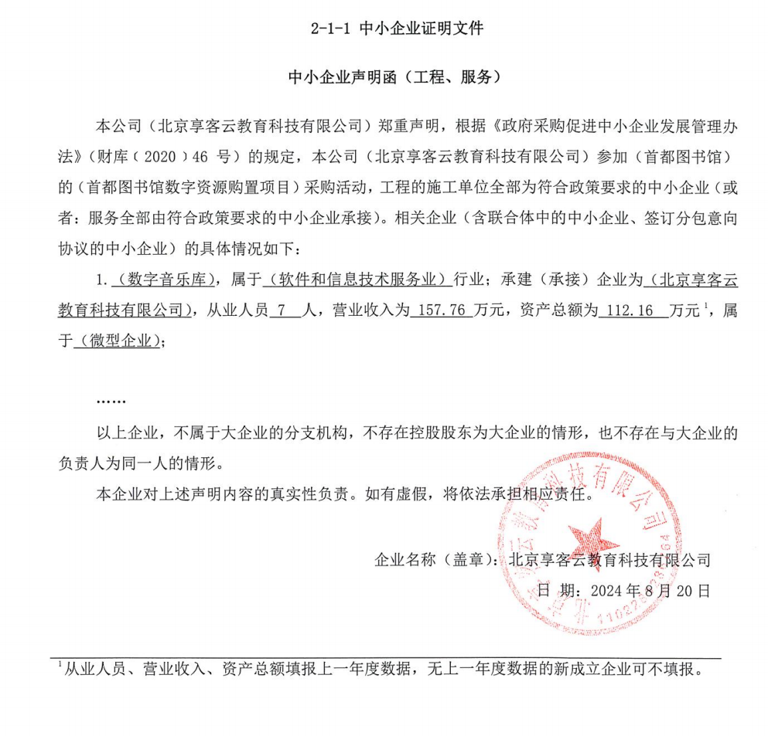

19包：
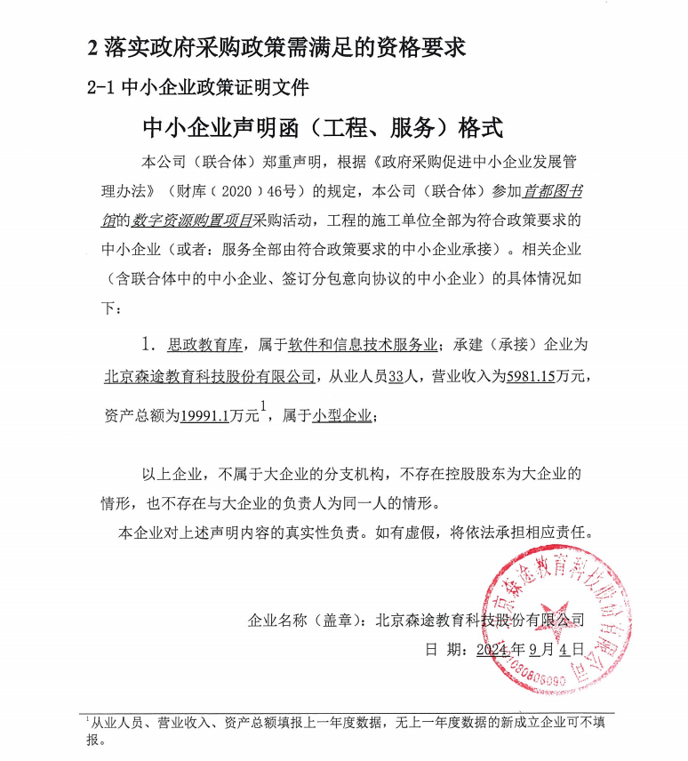

20包：
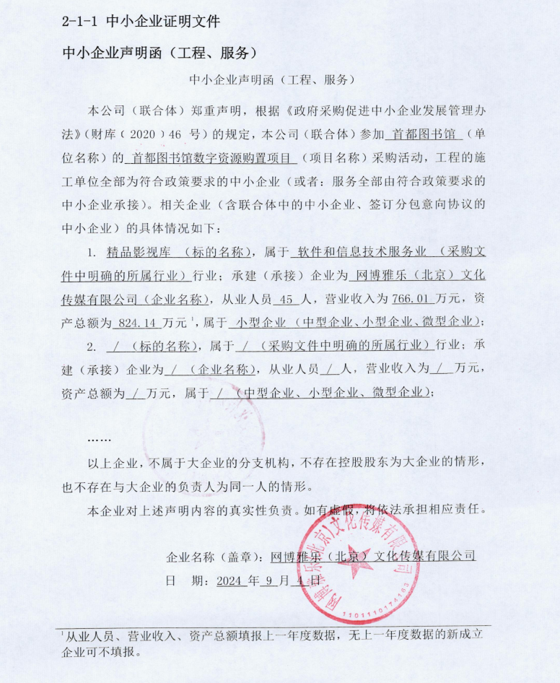

21包：
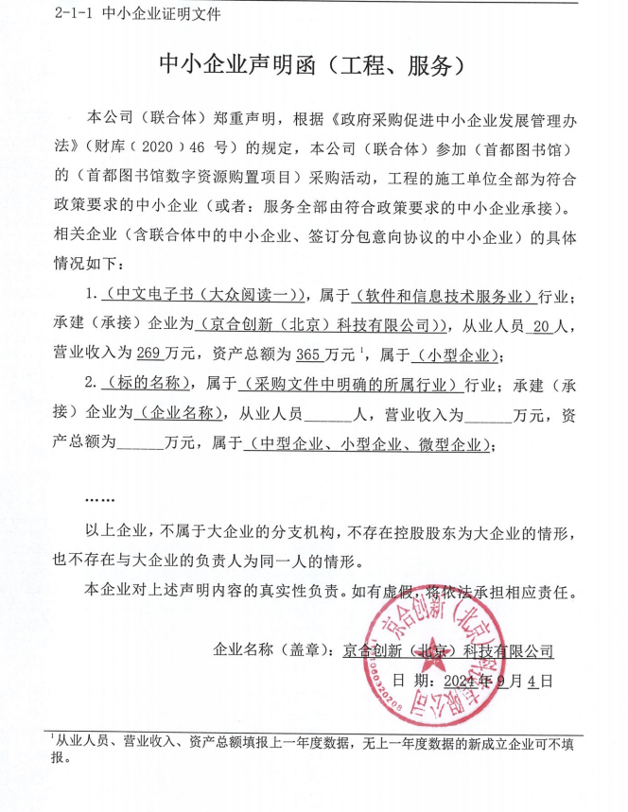

22包：
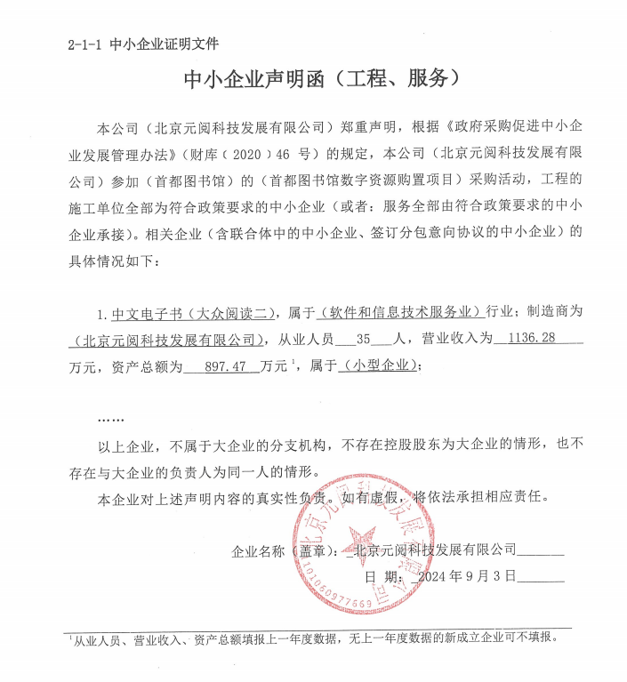

23包：
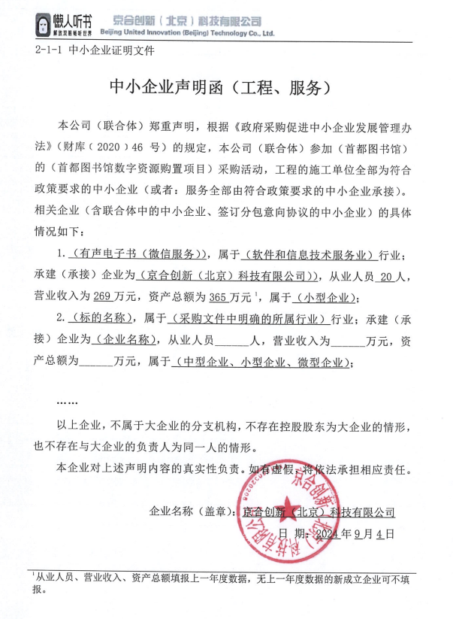

24包：
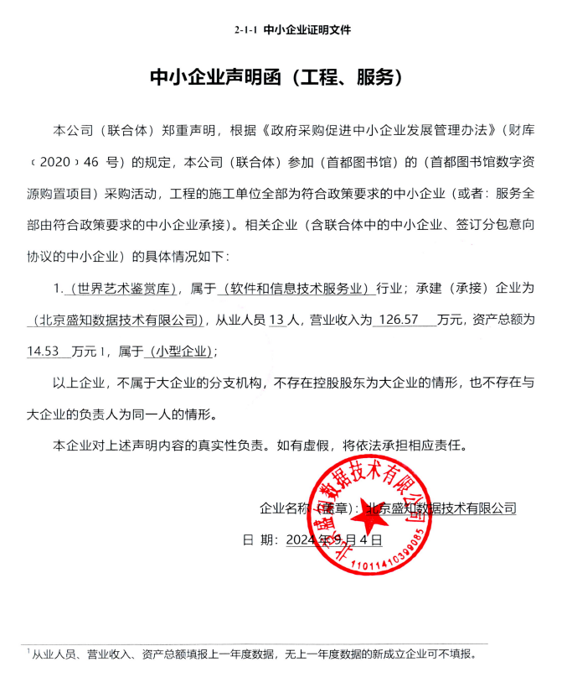

25包：
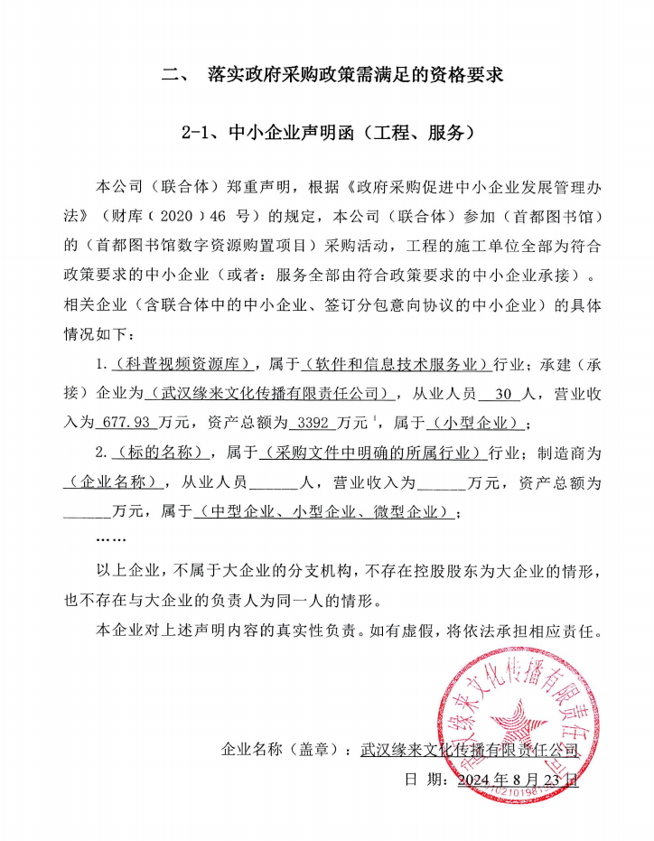

26包：
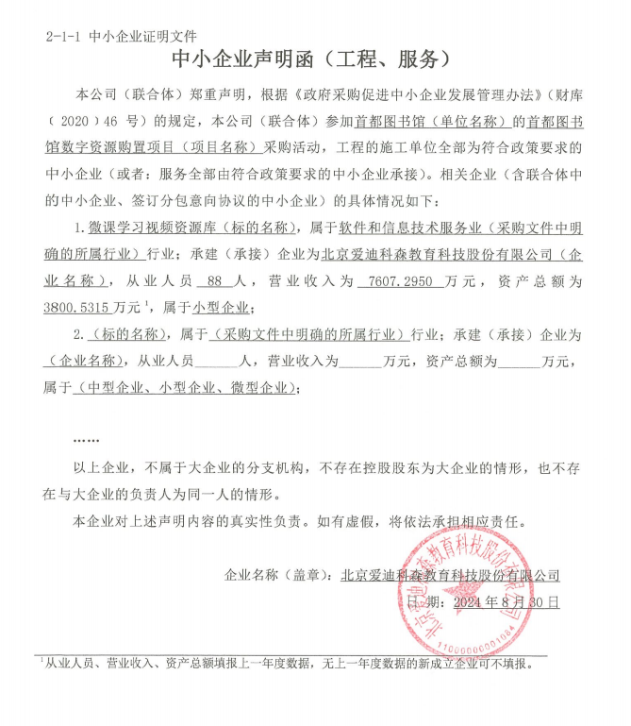

27包：
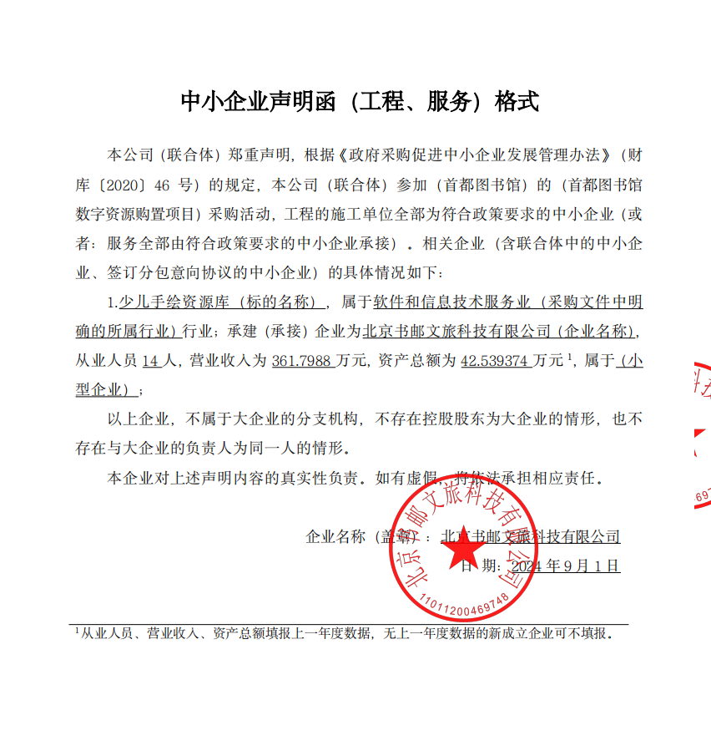

28包：
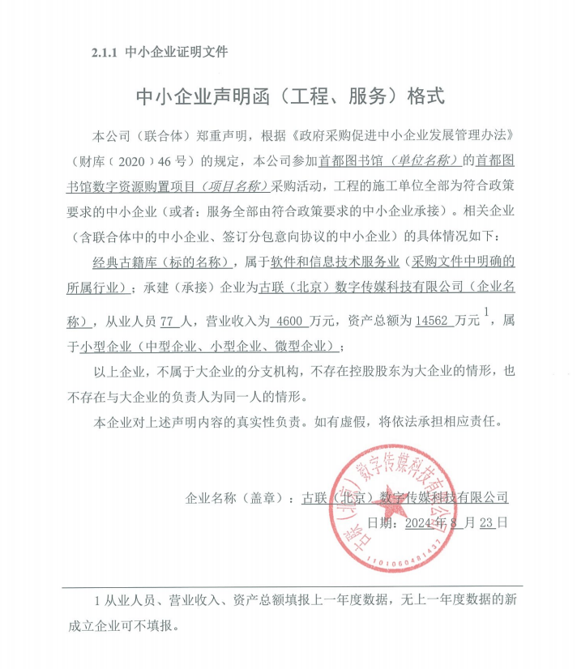

29包：
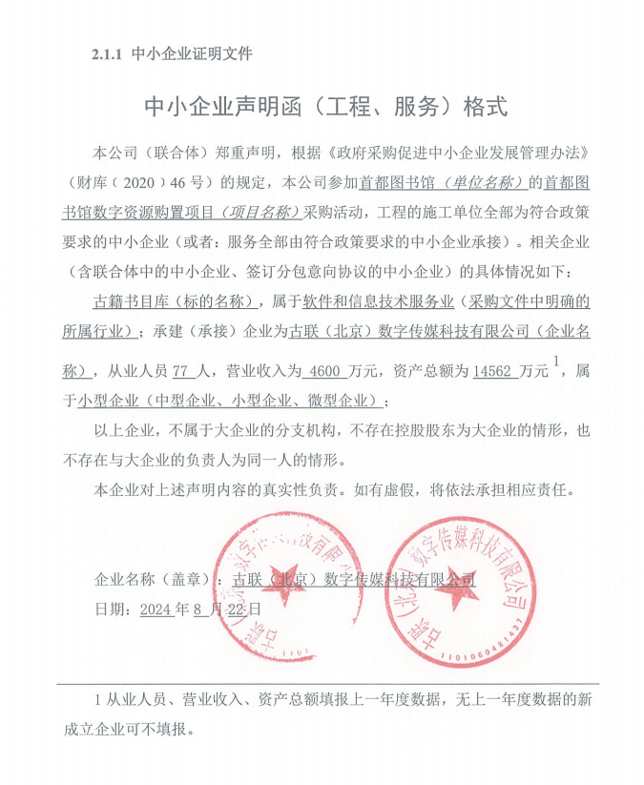

30包：
